**Лабораторная работа №1**

**Вариант 13**

**Часть 1**

|  |  |  |  |  |  |  |  |  |  |
| --- | --- | --- | --- | --- | --- | --- | --- | --- | --- |
| 0.053 | 0.026 | 0.037 | 0.056 | 0.041 | 0.035 | 0.031 | 0.046 | 0.021 | 0.054 |
| 0.035 | 0.039 | 0.043 | 0.031 | 0.038 | 0.023 | 0.045 | 0.026 | 0.037 | 0.042 |
| 0.030 | 0.041 | 0.021 | 0.047 | 0.026 | 0.046 | 0.033 | 0.038 | 0.053 | 0.035 |
| 0.049 | 0.054 | 0.039 | 0.034 | 0.051 | 0.029 | 0.046 | 0.023 | 0.038 | 0.043 |
| 0.026 | 0.039 | 0.033 | 0.020 | 0.042 | 0.050 | 0.025 | 0.037 | 0.041 | 0.029 |
| 0.029 | 0.038 | 0.027 | 0.043 | 0.035 | 0.030 | 0.049 | 0.055 | 0.039 | 0.034 |
| 0.022 | 0.045 | 0.034 | 0.055 | 0.037 | 0.025 | 0.033 | 0.051 | 0.027 | 0.045 |
| 0.041 | 0.051 | 0.027 | 0.046 | 0.029 | 0.038 | 0.042 | 0.020 | 0.039 | 0.031 |
| 0.025 | 0.047 | 0.030 | 0.050 | 0.023 | 0.039 | 0.035 | 0.049 | 0.030 | 0.047 |
| 0.034 | 0.022 | 0.042 | 0.031 | 0.049 | 0.033 | 0.056 | 0.037 | 0.050 | 0.025 |

Таблица 1.13

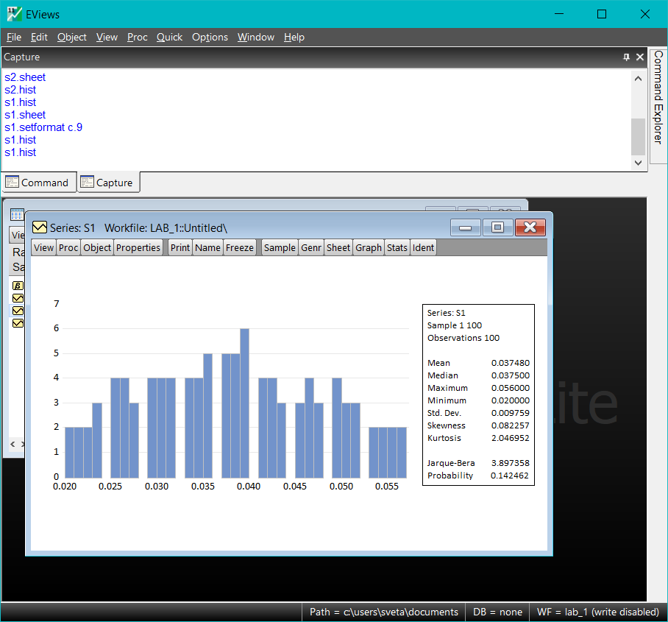

Рисунок 1 – График значений таблицы 1.13

Вывод: получившийся в ходе выполнения лабораторной работы график подчиняется закону нормального распределения по следующем признакам нормального распределения: целые части среднего значения (на Рисунке 1 – Mean (0.037480)) и значения медианы (на Рисунке 1 – Median (0.037500)) равны, коэффициент симметрии (на Рисунке 1 – Skewness (0.082257)) стремится к нулю, коэффициент эксцесса (на Рисунке 1 – Kurtosis (2.046952)) стремится к 3. Подтверждением подчинения закону нормального распределения является коэффициент Жака Бера (на Рисунке 1 – Jaque-Bera (3,897358)), который должен находится в пределах от 0 до 6, и значение показателя вероятности (на Рисунке 1 – Probability (0.142462)), который должен быть больше 0.05.

**Часть 2**

|  |  |  |  |  |  |  |  |  |  |
| --- | --- | --- | --- | --- | --- | --- | --- | --- | --- |
| 2 | 0,82 | 1,04 | 2 | 4 | 1 | 0,92 | 1,22 | 0,72 | 1,38 |
| 1 | 1,08 | 1,16 | 0,92 | 1,06 | 0,76 | 1,2 | 0,82 | 1,04 | 1,14 |
| 0,9 | 1,12 | 0,72 | 1,24 | 0,82 | 1,22 | 0,96 | 4 | 1,36 | 1 |
| 1,28 | 1,38 | 2 | 3 | 5 | 0,88 | 1,22 | 0,76 | 1,06 | 2 |
| 4 | 1,08 | 0,96 | 0,7 | 1,14 | 1,3 | 3 | 1,04 | 3 | 0,88 |
| 0,88 | 4 | 0,84 | 1,16 | 1 | 0,9 | 1,28 | 1,4 | 1,08 | 2 |
| 0,74 | 1,2 | 0,98 | 1,4 | 1,04 | 1 | 0,96 | 1,32 | 3 | 1,2 |
| 1,12 | 1,32 | 0,84 | 1,22 | 3 | 1,06 | 1,14 | 0,7 | 1,08 | 6 |
| 3 | 1,24 | 0,9 | 1,3 | 0,76 | 1,08 | 1 | 1,28 | 0,9 | 1,24 |
| 0,98 | 0,74 | 1,14 | 0,92 | 1,28 | 0,96 | 1,42 | 4 | 1,3 | 0,8 |

Таблица 2

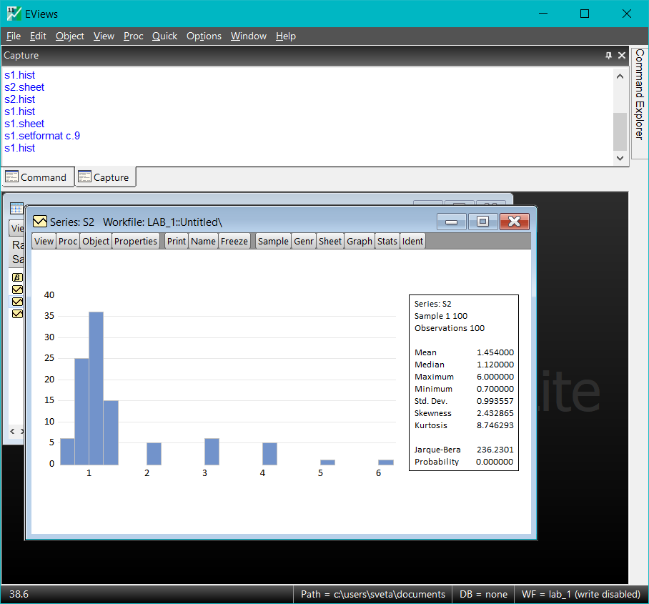

Рисунок 2 – График значений таблицы 2

Вывод: получившийся в ходе выполнения лабораторной работы график не подчиняется закону нормального распределения по следующем признакам нормального распределения: целые части среднего значения (на Рисунке 2 – Mean (1.454)) и значения медианы (на Рисунке 2 – Median (1.120)) равны, коэффициент симметрии (на Рисунке 2 – Skewness (2.432865)) стремится к нулю, коэффициент эксцесса (на Рисунке 2 – Kurtosis (8.746293)) стремится к 3. Подтверждением неподчинения закону нормального распределения является коэффициент Жака Бера (на Рисунке 2 – Jaque-Bera (236.2301)), который должен находится в пределах от 0 до 6, и значение показателя вероятности (на Рисунке 2 – Probability (0.0)), который должен быть больше 0.05.